События и факты

Профсоюзная организация государственного учреждение образования «Санаторная школа-интернат для детей с заболеваниями костно–мышечной системы и соединительной ткани г.Гомеля» существует со дня основания школы.
Председателем профсоюзной организации является учитель белорусского языка и литературы Старжинская Елена Владимировна (избрана на должность в 2014 году, переизбрана в 2019, 2024).

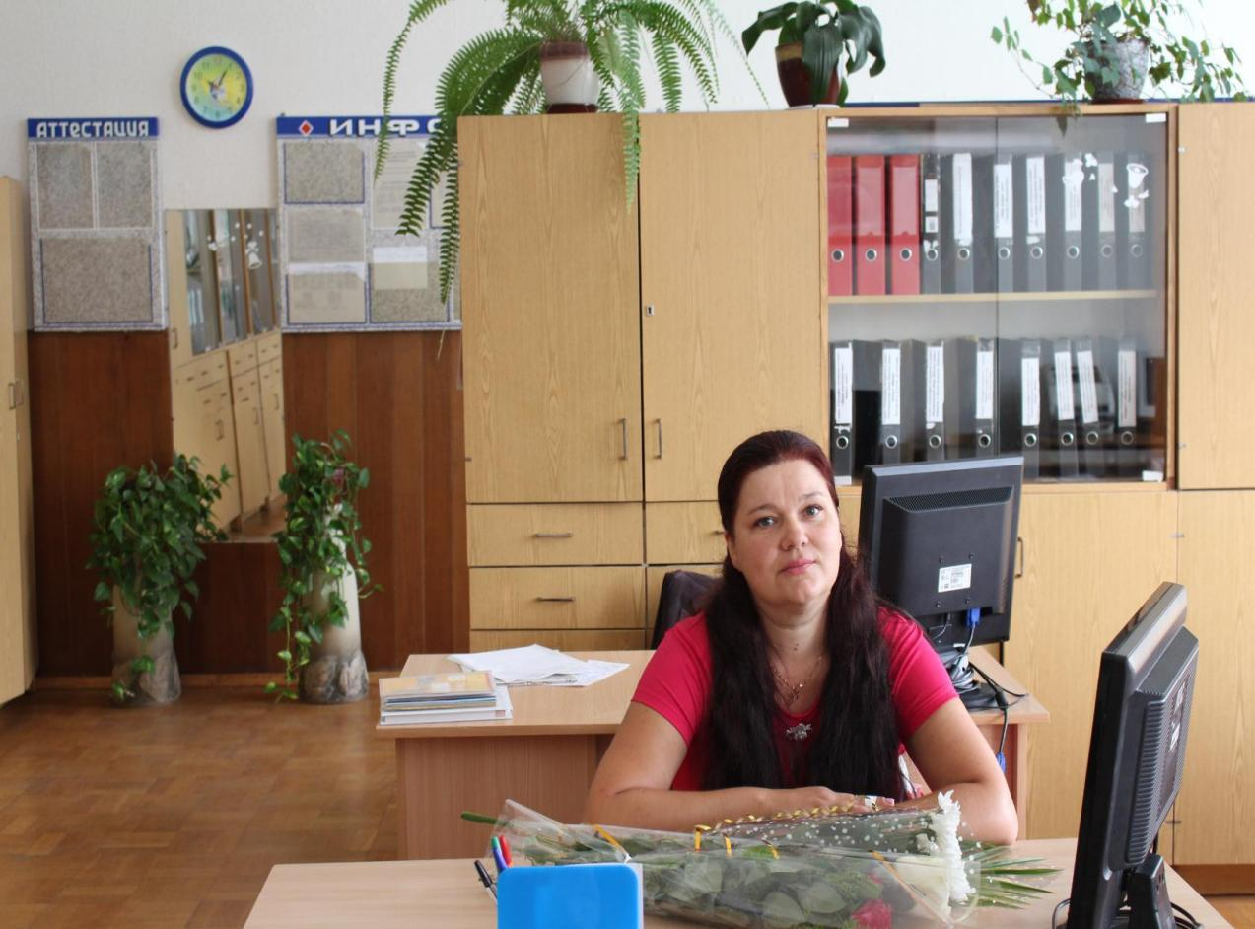

В санаторной школе на 01.01.2025 г. всего 100 сотрудников.
Охват профчленства – 98% (плюс Мясникова Е. И., Сорокина Н. Я.- пенсионеры). Всеми членами профсоюза написаны личные заявления, заведены учетные карточки и проф. билеты. Профсоюзные взносы высчитываются централизованно через бухгалтерию Отдела образования спорта и туризма администрации Ж/д района г. Гомеля.

Участие в акциях и мероприятиях:
«День знаний»

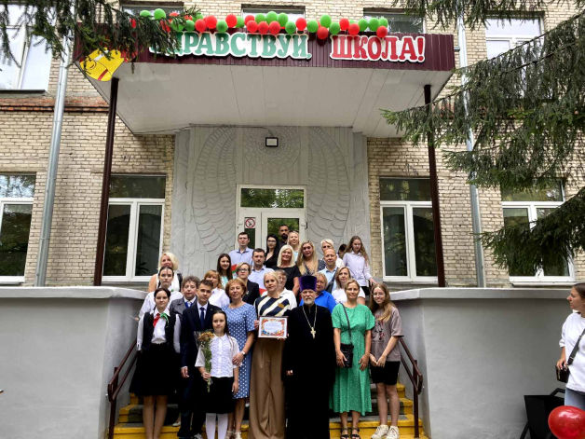

«Поздравим маму вместе!»
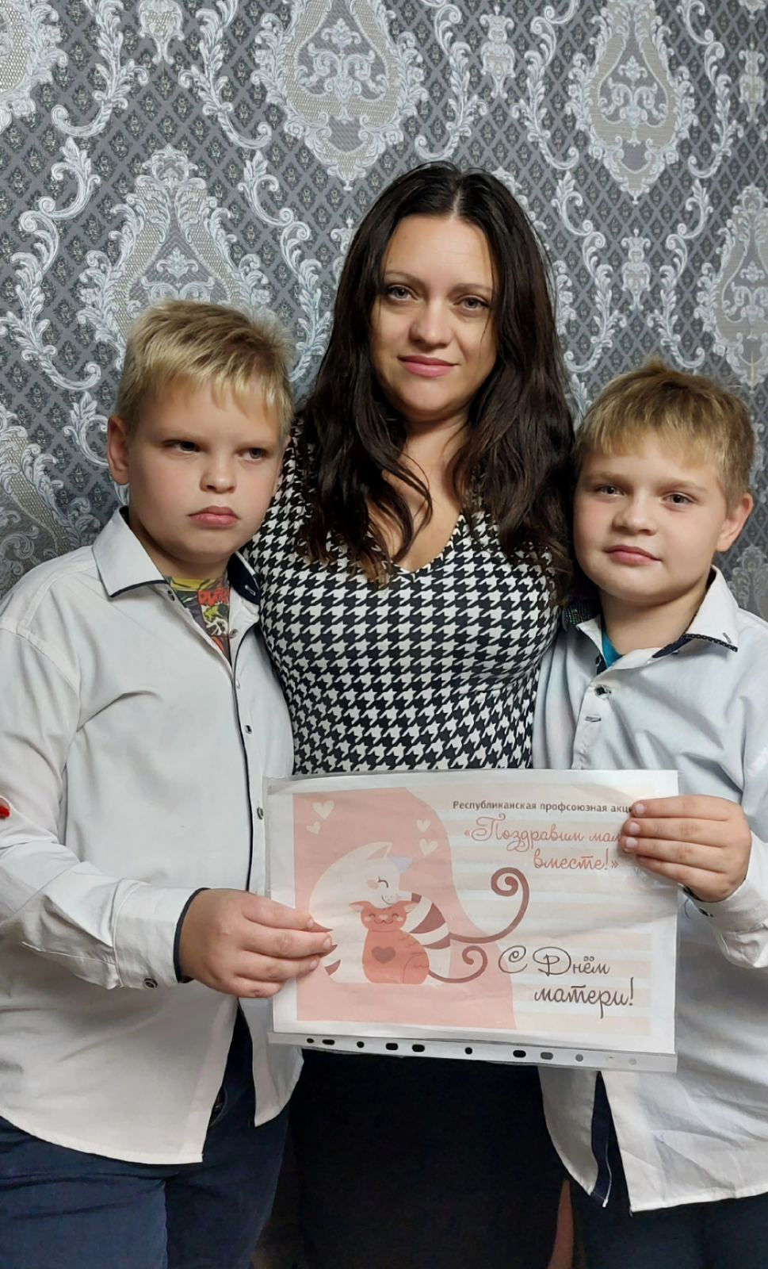

Поздравление воинов-интернационалистов

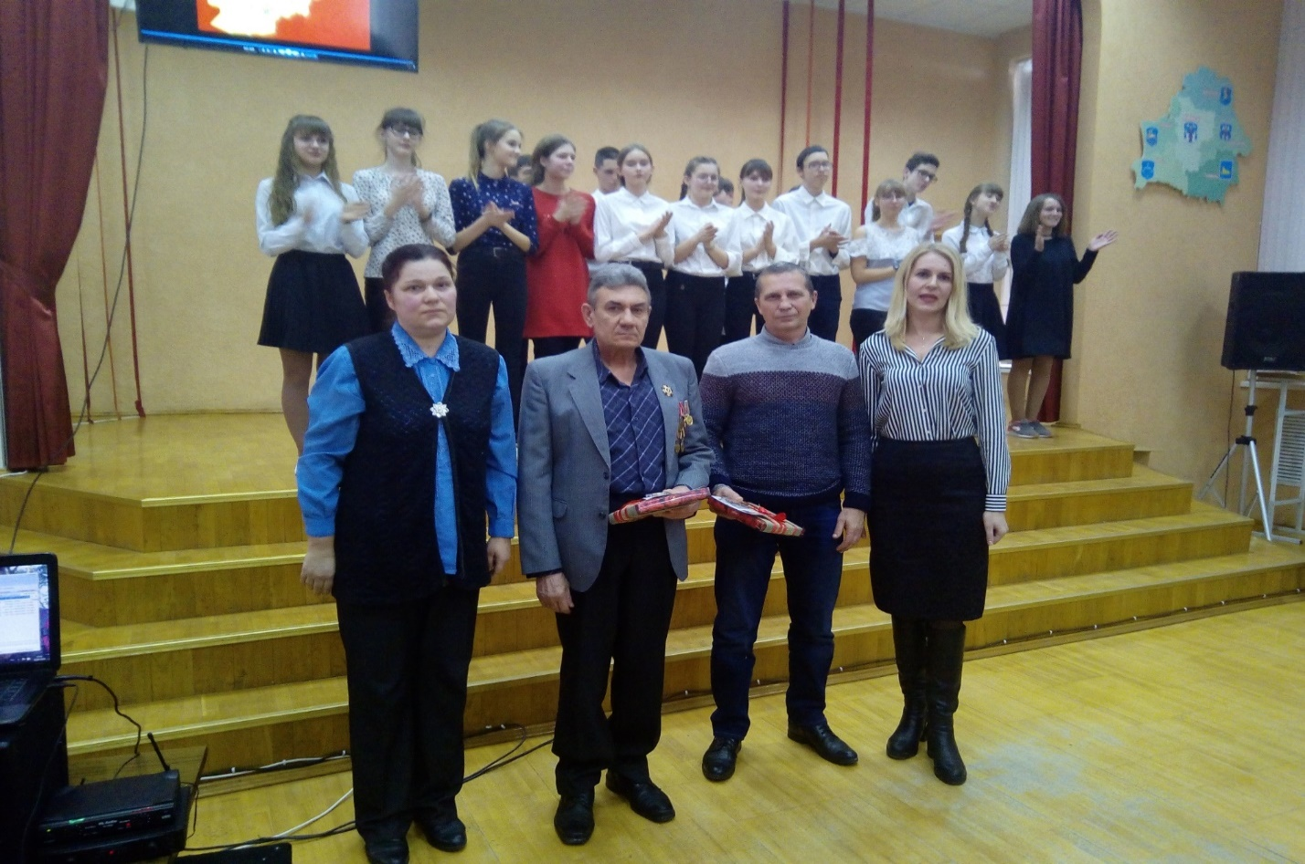

Профсоюзные уроки

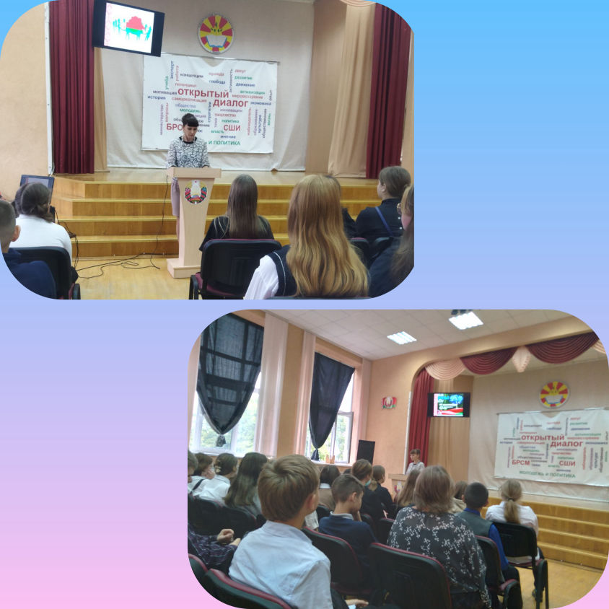

Проведение субботника
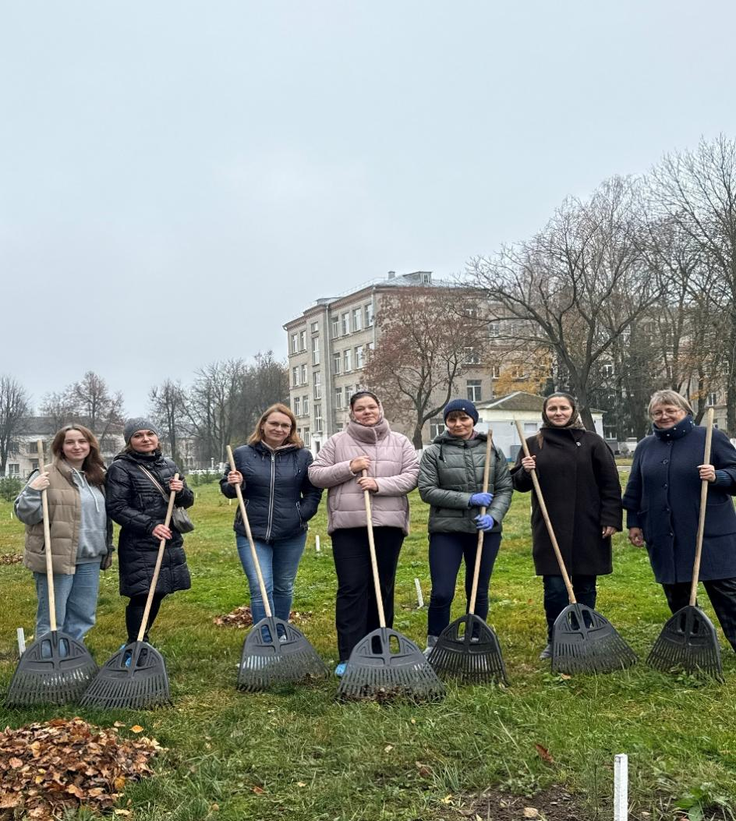
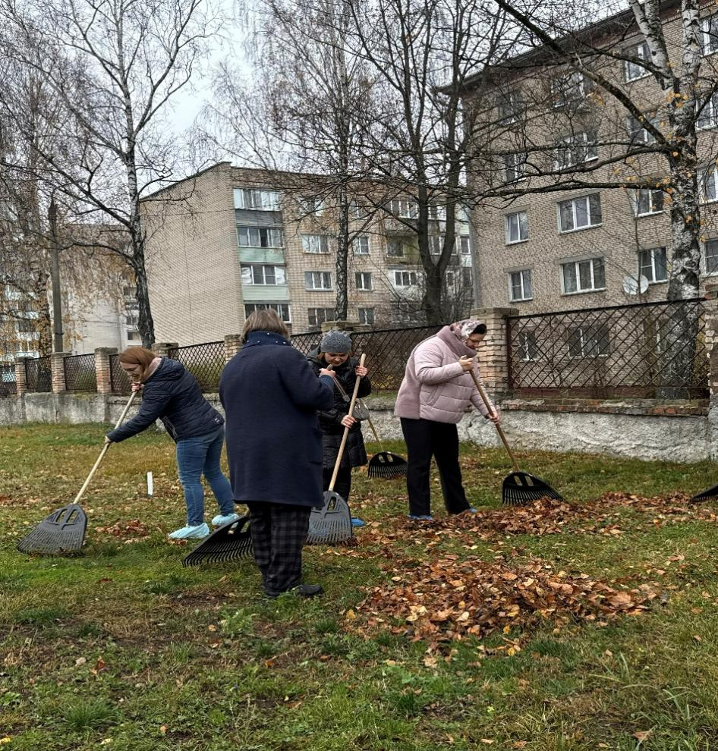

"Чудеса на Рождество"

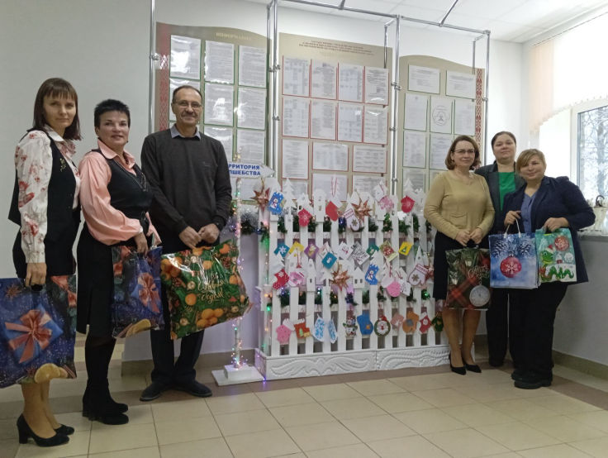

«До свидания, школа!»

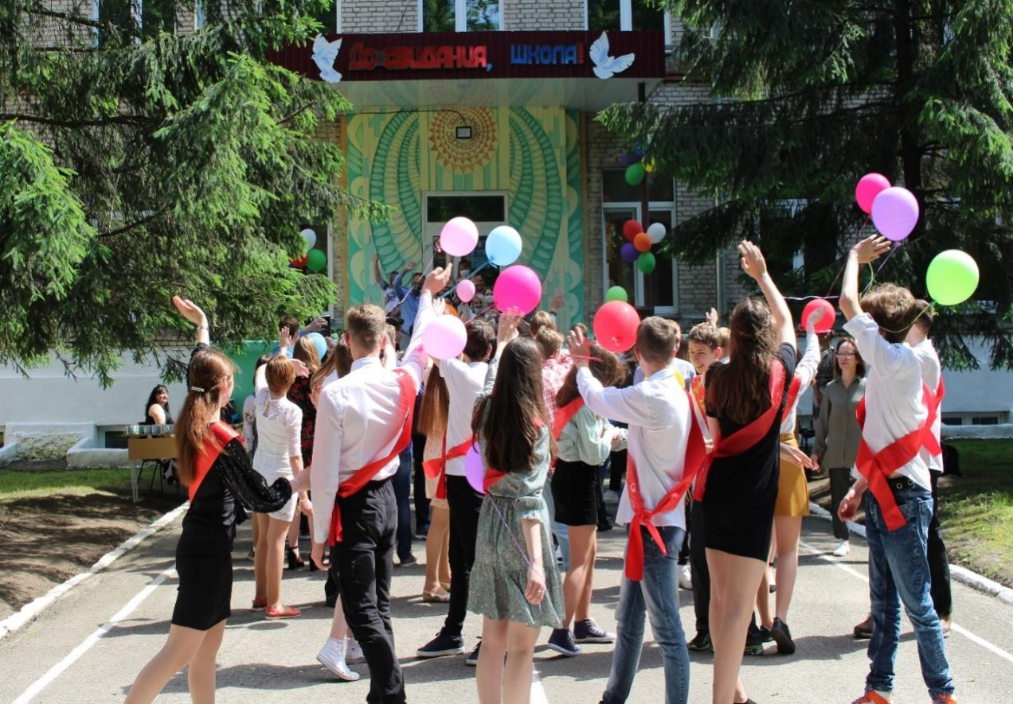

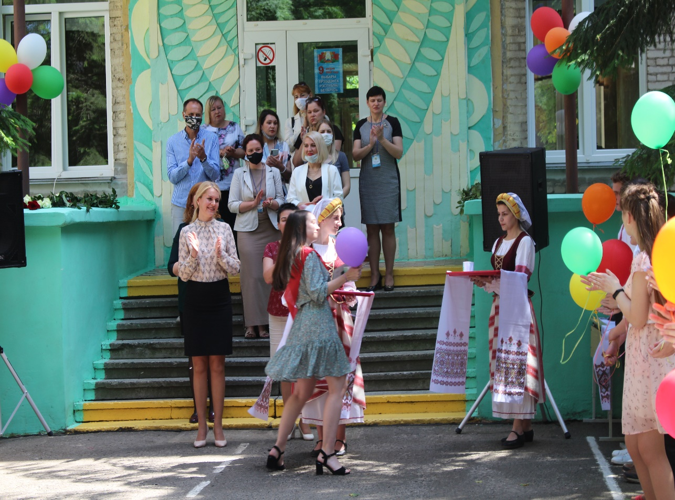
"Помоги детям Донбасса пойти в школу"

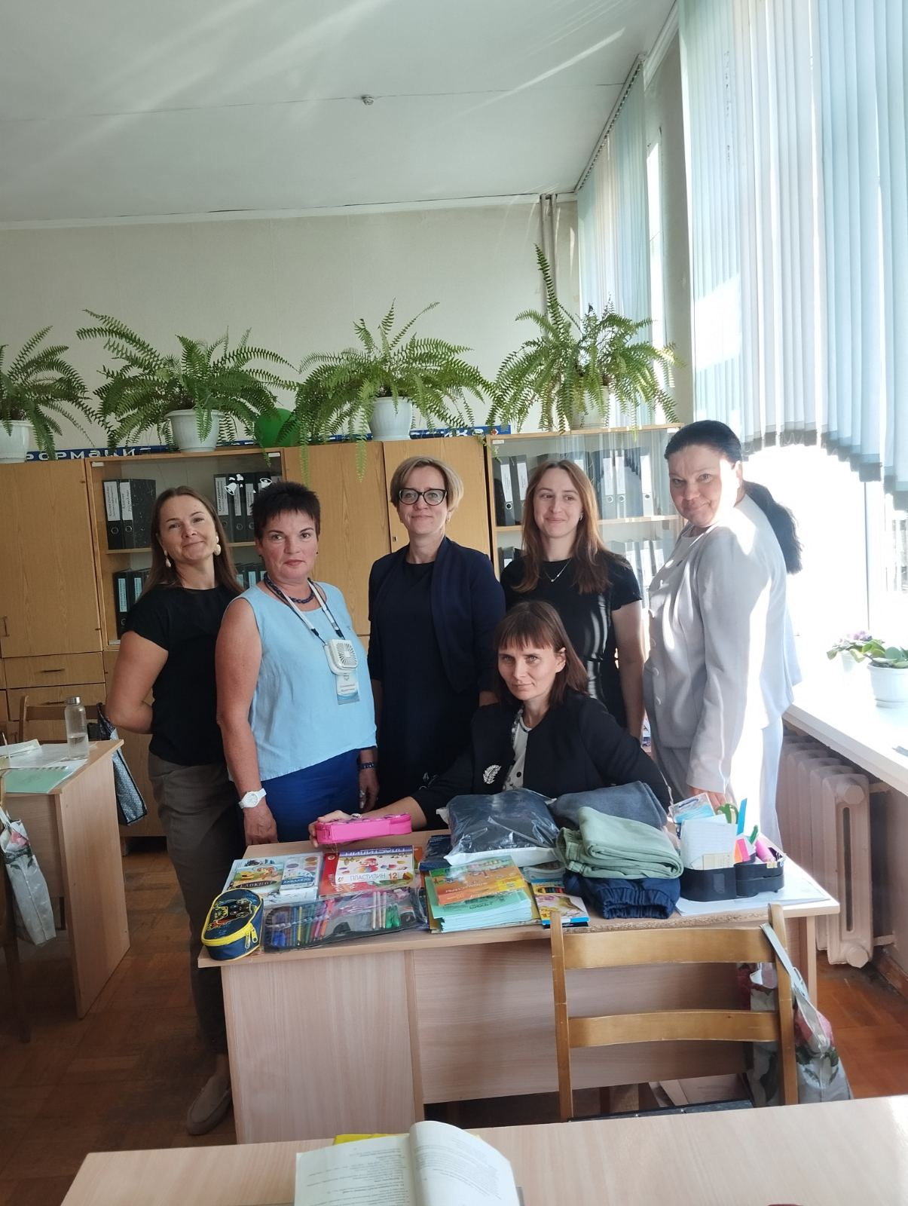

Неделя нулевого травматизма

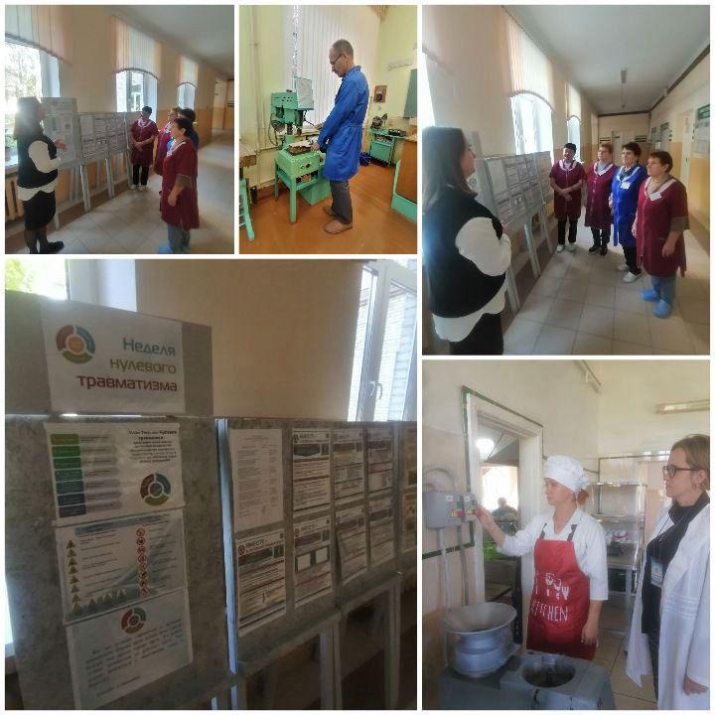

1 Мая –День труда

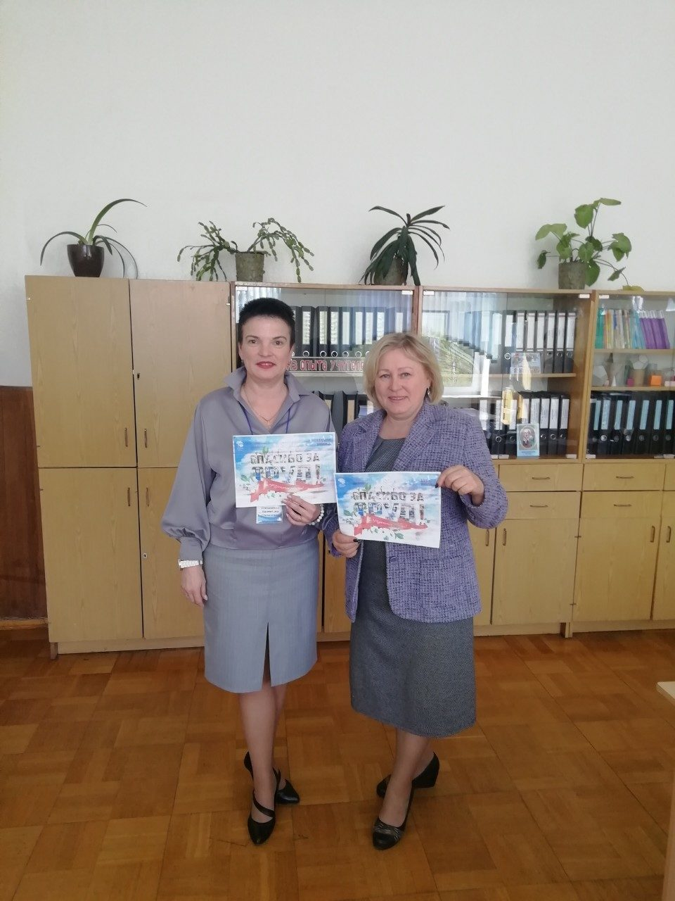

Работники школы принимают участие в спортивных мероприятиях, проводимых РК профсоюза работников образования и науки. Наша гордость - Ломако Екатерина Викторовна.

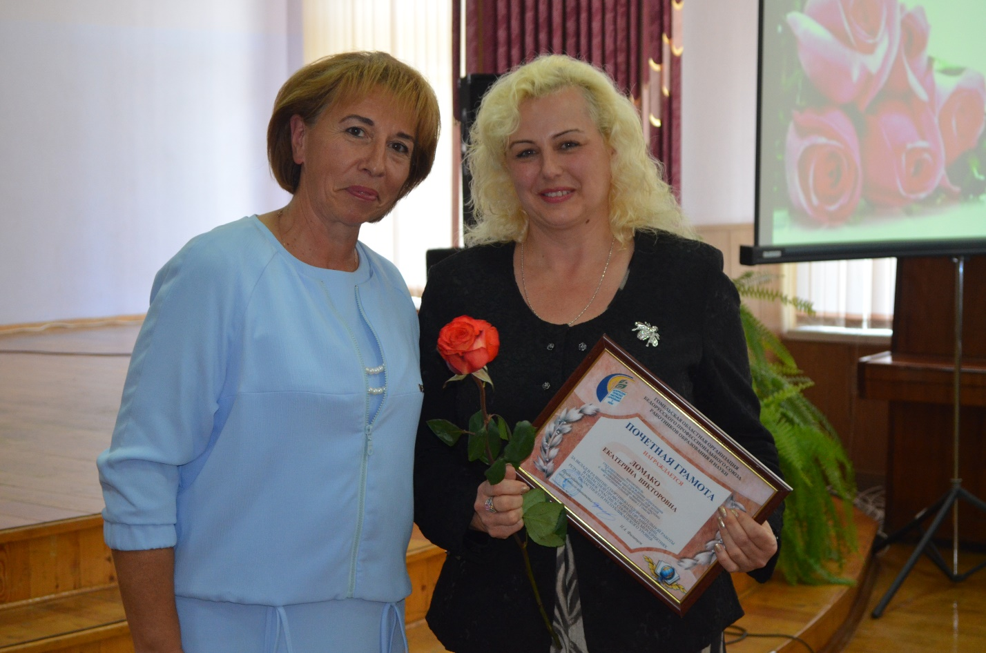

Для организации культурно-массового досуга работников школы ежегодно проводятся различные экскурсии:

Июнь 2025г.- г.Брест

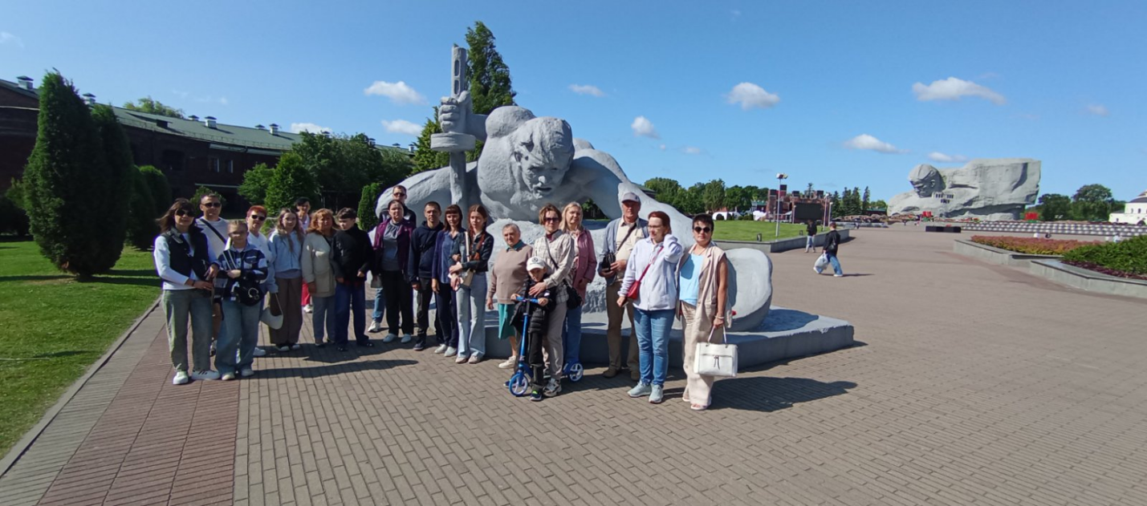

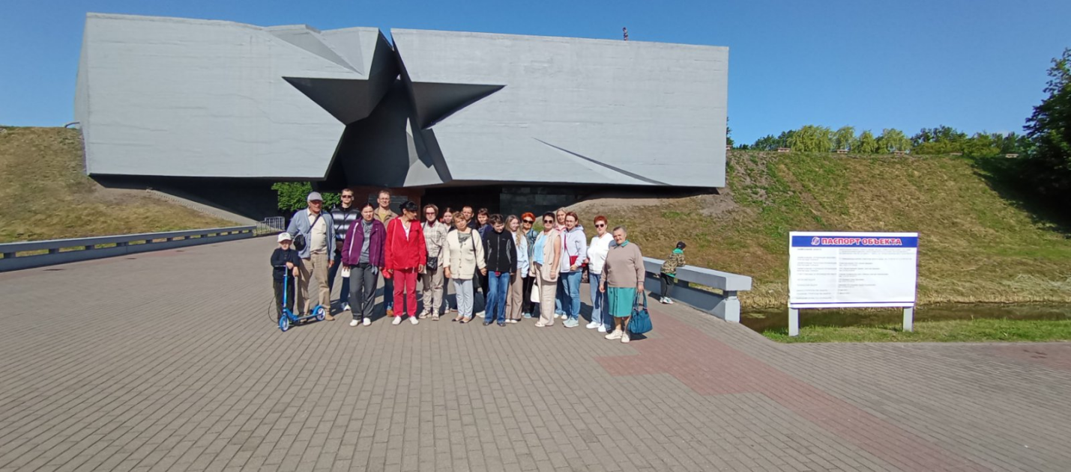
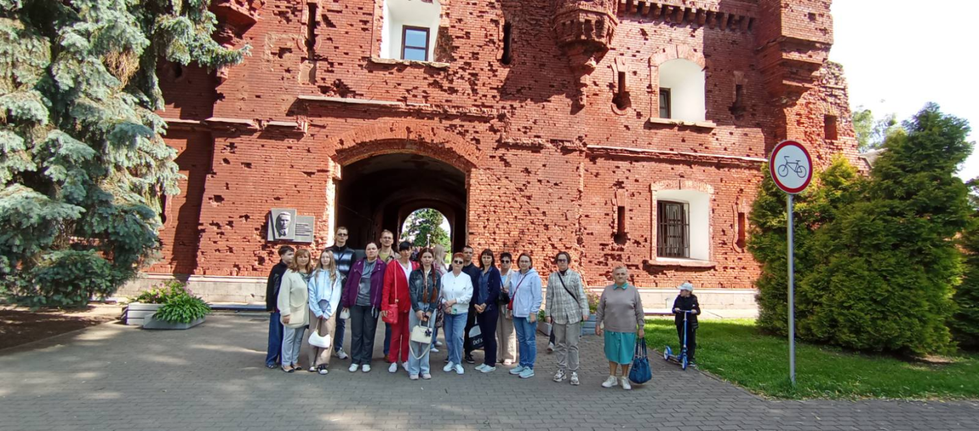

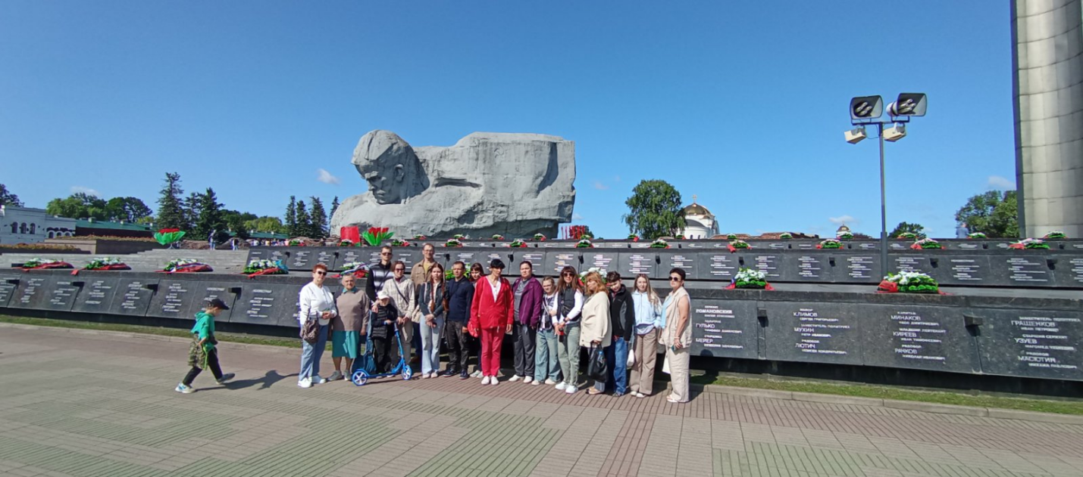

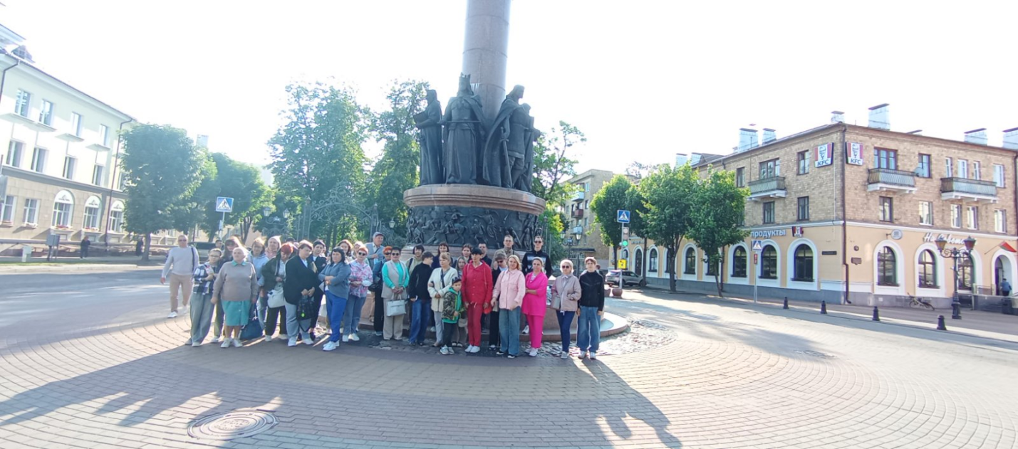
Июнь 2024 г. - Жиличи- Дукора

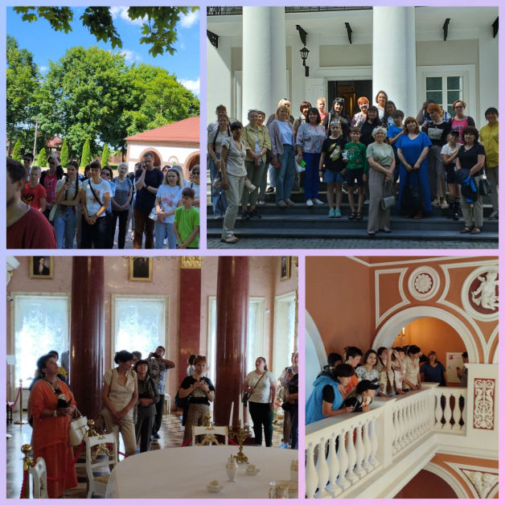

Июнь 2023 г. - Кричев-Мстиславль-Пустынки

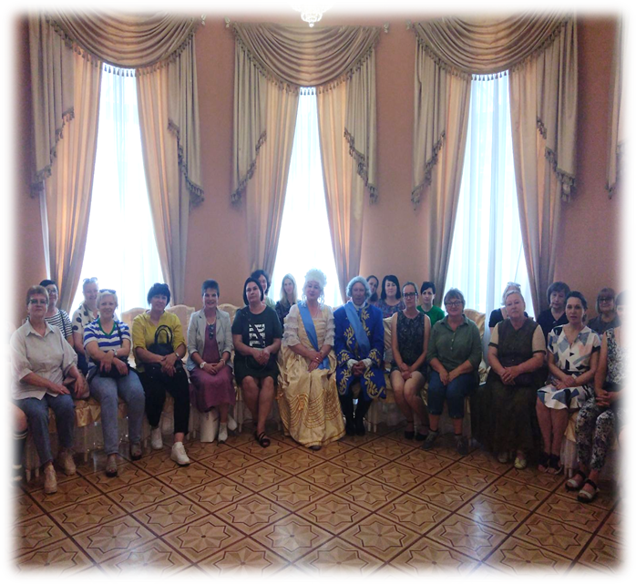

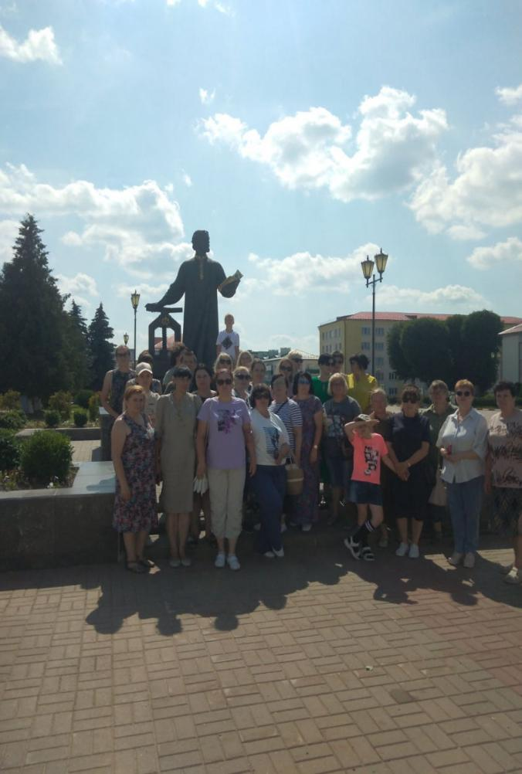
Июнь 2022 г. – Могилев

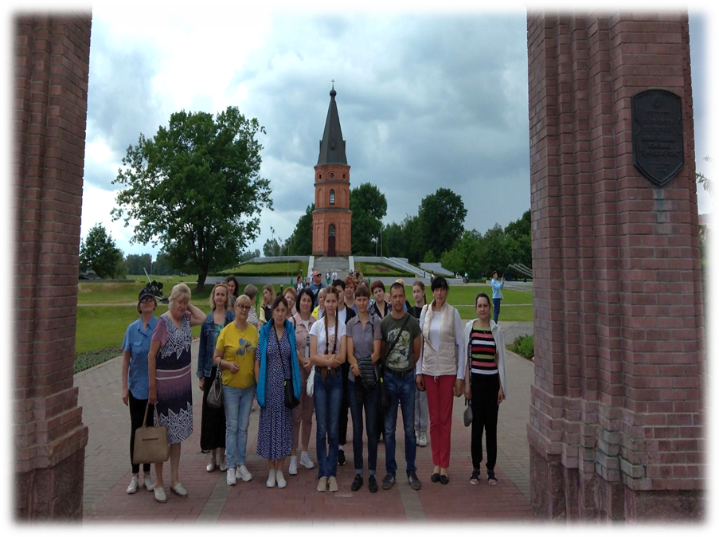

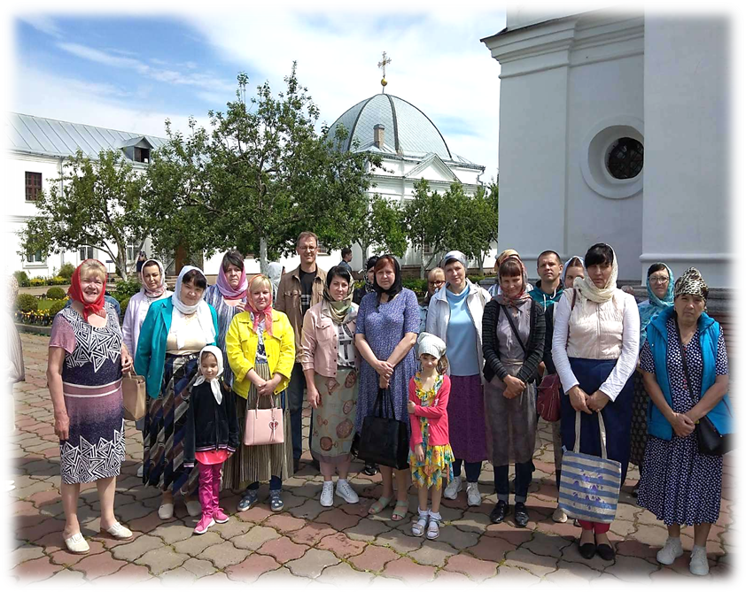
Июнь 2021 г. – Славгород - Голубая криница

